Pomůcky do 1. třídy

- aktovka
- přezůvky se světlou/sálovou/ podrážkou
- krabička na svačinu/doporučeno/
- krabice papírových kapesníčků (podepsaná)
- stíratelné fixy 2 ks a hadřík na utírání tabulky
- obaly na učebnice a sešity (zakoupit až v září podle rozměrů)
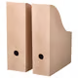
- dřevěný šanon na ukládání věcí ve třídě 100 kč (koupíme společně na začátku školního roku) 100
Penál:
- pastelky trojhranné můžete koupit (v balíčku od školy budou klasické)
- guma – měkká pryž
Potřeby do VV a PV
- kufřík (větší)
- tuš černá, redispero (slabý hrot) + násadka
- suchý pastel-křída (malá sada)
- štětec plochý (zakoupíme hromadně)
- štětec kulatý (zakoupíme hromadně)
- stabilní nádoba na vodu
- voskovky
- barevné papíry (zakoupíme hromadně)
- zástěra nebo staré tričko
- dostatečně velká igelitová podložka na lavici
- savý hadřík čtverec 20x20 (staré triko)
a houbička na nádobí
- 30 čtvrtek A3, 30 čtvrtek A4/zakoupíme hromadně/
Potřeby do TV v látkovém podepsaném sáčku
- cvičební úbor do tělocvičny, na hřiště
- cvičební obuv se světlou podrážkou
Flétna – zobcová sopránová Aulos /kupte sami/
Př.:
https://imusicdata.cz/aulos-205a-robin?gad_source=1&gad_campaignid=20296625956&gbraid=0AAAAAD195tXmBKXGQxu83BIRNVGb_LYFI&gclid=Cj0KCQjwjdTCBhCLARIsAEu8bpLX1xwWpXQgdMlx5mWKUgr1EZqkS-i_3ri025-iiDZiaHi0goNSItgaAlt9EALw_wcB
Pomůcky, které koupíme hromadně se budou hradit z žákovské pokladny. Proto prosím ihned vložit na účet částku min. 1500 kč (možno i více). Z žákovského účtu bude začátkem roku nutno ještě hradit učebnici AJ - cca 350 Kč .
+ lístek na představení Divadla MINOR cca 150 Kč + doprava. Cestovat budeme MHD.
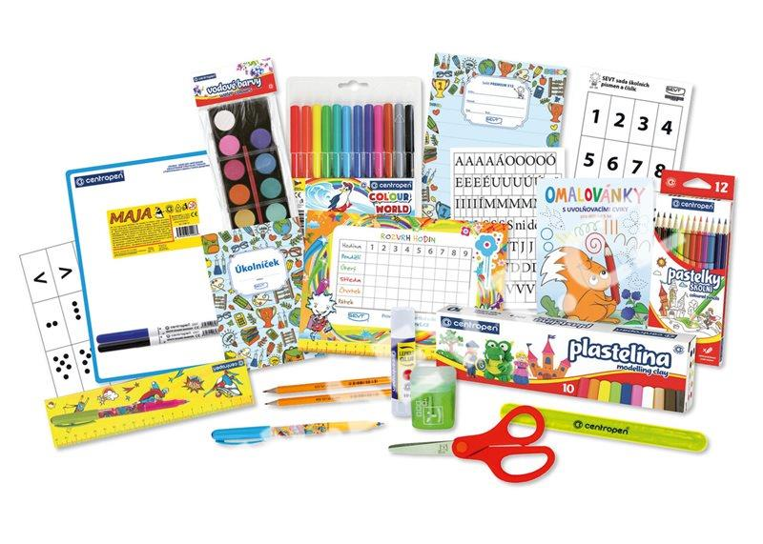
Děti dostanou zdarma od školy tento startovací balíček pomůcek
+ pracovní učebnice.:

